Процессы формообразования и инструмент

Задание на курсовую работу Вариант 1

Легенда:
Машиностроительное предприятие планирует производство детали «Вал».
Материал заготовки сталь. - Марку стали назначить самостоятельно.
Эскиз детали представлен на рис.1.

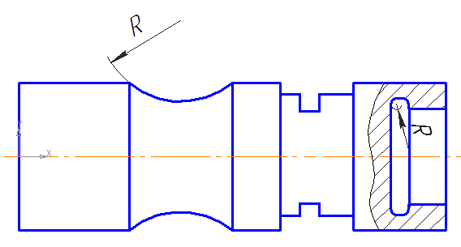

Рис.1 – Вал

Шероховатость поверхности всех изделий не должна превышать 1,2 Ra, точность деталей задана по 6 квалитету.

Задача:
Подобрать для предприятия необходимый инструмент для реализации поставленной технологической задачи.

Порядок работы:

1. Описать в общем виде процесс обработки данного изделия -Точение:
а) Области применения процесса;
б) Разновидности обработки данным методом;
в) Параметры режимов;
г) Показатели точности;
б) Применяемый инструмент.
2. Дать характеристику обрабатываемому материалу:
а) группы обрабатываемости. Отличия и особенности их обработки.
б) особенности обработки выбранной стали:
- режимы резания;
- образующаяся стружка;
- возникающие трудности при обработке;
3 Дать характеристику токарным резцам:
а) современные материалы, применяющиеся для режущей части резца;
б) геометрия резца;
в) виды режущих пластинок и области их применения;
г) влияние геометрии резца на шероховатость, точность, образование стружки, на температуру резания, на силу резания;
д) особенности износа резца, период стойкости, критерии эксплуатации;
е) зависимость стойкости резца от режимов резания;
ж) влияние геометрии резца на шероховатость поверхности.
4 Особенности современных металлообрабатывающих станков:
а) привод станка (линейные двигатели);
б) крепление инструмента;
в) направление осей;
г) фирмы производители;
д) показатели точности.
5. Выбор металлообрабатывающего инструмента:
Выбор инструмента:
Подобрать резцы для:
- геометрия для чернового точения детали;
- геометрия для чистового точения детали;
Сделать эскизы обработки детали Рис.1.:
На эскизе должны быть показаны пластины резца (схематически) для обработки конкретного участка.
На эскизе должны быть отражены направления подачи инструмента при обработки детали (схематически).

6. Выводы по работе.

Требования к оформлению:

Пояснительная записка должна состоять из следующих пунктов:

- Титульный лист (по форме принятой в ПНИПУ);
- Задание к курсовой работе;
- Содержание;
- Выполненная работа;
- Список использованной литературы (+ электронные источники).

Обязательно в тексте указывать ссылки на всю использованную литературу:

«… этот угол назван главным углом в плане [1].»
«… согласно рис.1 [2], данный параметр …»

Правила оформления списка литературы можно посмотреть на сайте ПНИПУ.

Работа должна быть напечатана в пакете Microsoft Word, Шрифт Times New Roman, размер шрифта 14, междустрочный интервал 1,5, выравнивание текста по ширине.

РЕКОМЕНДОВАНО – для выполнения работы использовать учебные материалы и САЙТ компании
http://www.sandvik.coromant.com/ru-ru/pages/default.aspx?country=ru

